وضعية تعلمية تعليمية

الملف: من هدي السنة النبوية
عنوان الوحدة: النهي عن التكبر
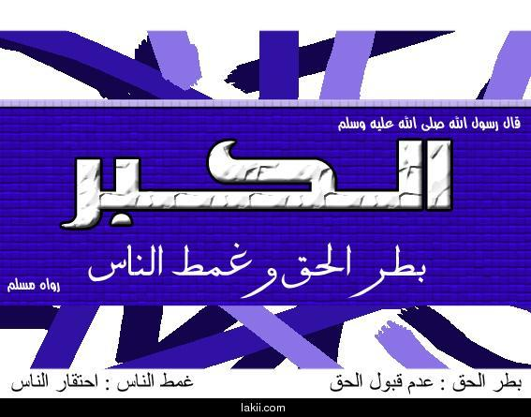
المستوى التعليمي للمتعلمين : السنوات الأولى جميع الشعب
الكفاءة المستهدفة: تجنب خلق الكبر بكل مظاهره
علاقة الوحدة بما سبقها من وحدات: أهمية الكسب الحلال
مفردات الوحدة:
شرح المفردات
التعريف بالصحابي
مظاهر الكبر ــ جزاء المتكبرين
الفوائد
متطلبات الوحدة: الكتاب المدرسي ـ صور مختلفة معبرة عن الدرس ــ جهاز دتاشو
زمن إنجاز الوحدة: ساعة
عن عبد الله بن مسعود رضي الله عنه عن النبي صلى الله عليه وسلم قال: «لا يدخل الجنة من كان في قلبه مثقال ذرة من كبر قال رجل: إن الرجل يحب أن يكون ثوبه حسنا ونعله حسنة. قال: إن الله جميل يحب الجمال، الكبر بطر الحق وغمط الناس »
( رواه مسلم )

الوضعية التعلمية | التنظيم | نشاط الأستاذ | النشاطات المقترحة للتلاميذ | التقويم
وضعية الإنطلاق | عمل فردي  3 دقائق | ـــ إبراز صور لأشخاص يظهر عليهم مظاهر التكبر : كيف تنظر إلى هؤلاء الأشخاص ؟  ــ ماهو الشيء الذي يجعلك تكره هؤلاء الناس ؟  ما حكم التكبر في الإسلام ؟ | ــ لا نحبهم و ننكر تصرفاتهم  ــ هو خلق الكبر الموجود فيهم  ـــ الكبر حرمه الإسلام . | تقويم تشخيصي
 |  | بعد إيقاف النشاطات نعود إلى نص الحديث.  ـ يقرأ الأستاذ قراءة نموذجية للحديث .  ـ يتطرق الأستاذ للتعريف براوي الحديث بمشاركة التلاميذ .  من هو راوي الحديث ؟  حدد المفردات الصعبة واشرحها | ـ يقرأ بعض التلميذ الحديث .  هو عبد الله بن مسعود بن غافل بن حبيب أبو عبد الرحمان الهذيلي المكي المهاجري البدري فقيه الأمة روى 840 حديثا توفي بالمدينة سنة 32هـ ودفن بها  * مثقال: مقدار * ذرة: صغار النمل  * بطر: إنكار الحق * غمط: الاحتقار
بعد إيقاف النشاطات يتم صياغة الإشكال من الإجابات : الكبر منبوذ في الإسلام و محرم فماهي مظاهره ؟ و ما جزاء المتكبرين ؟
للإجابة على الإشكال يطلب من التلاميذ تشكيل ورشتين .
وضعية بناء التعلمـــــــــــــــات | عمل جماعي تشكيل ورشتين | الورشة الأولى:  مظاهر الكبر  ــ توضيح المظاهر التي ليست من الكبر | مظاهر الكبر :  1 ـ بطر الحق  2 ــ غمط الناس  وبطر الحق جحده ودفعه وغمط الناس ازدراؤهم واحتقارهم فمن في قلبه مثقال ذرة من هذا يوجب له أن يجحد الحق الذي يجب عليه أن يقر به وأن يحتقر الناس فيكون ظالما لهم معتديا عليهم فمن كان مضيعا للحق الواجب؛ ظالما للخلق‏.  *- الكبرياء لله: فمن أسمائه المتكبر وهو وحده أحق بالكبر لأنه الحي الذي لايموت والغني الذي لايفتقر.  *- حسن المظهر ليس من الكبر: فالإنسان بطبعه يحب النظافة والتجمل ولكن لا ينبغي أن يحتقر الناس بذلك.  *- الله جميل يحب الجمال: فهو الذي قال في القرآن:" يا بني ادم خذوا زينتكم عند كل مسجد..." وهو يحب أن يرى اثر نعمته على عباده. | تقويم تكوينــــــــــــــــي
وضعية بناء التعلمـــــــــــــــات | عمل جماعي تشكيل ورشتين | الورشة التانية  جزاء المتكبرين | جزاء المتكبرين:  (لا يدخل الجنة ) تحريم الجنة على المتكبر لأنه لايعترف بالحق ويحتقر أصحابه ولأنه أول ذنب عصي به الله فمن تكبر حشر مع إبليس | تقويم تكوينــــــــــــــــي
 |  | بعد الانتهاء من عمل الورشات تُعرض الأعمال ويطلب من التلاميذ تسجيل رؤوس أقلام عنها ثم إثرائها بالأسئلة والنقاش
 |  | مع كامل القسم يتم استخراج الفوائد  والإرشادات التي يحويها الدرس. | الفوائد:  * تحريم الكبر لان صاحبه في النار.  * من مظاهر الكبر بطر الحق و غمط الناس  * الحرص على جمال البدن والثوب من الإسلام.  * من الجمال جمال الأخلاق والسلوك.
الوضعية الختامية | استثمار المكتسبات | تدوين الأثر الكتابي لمحاور النقاش في عمل الورشات .  * وضح مظاهر الكبر  * هل ظهور المسلم بمظهر حسن و أنيق من الكبر ؟  * ما معنى الله جميل يحب الجمال ؟  * ماهو جزاء المتكبرين ؟ |  | تكوين تحصيلي
النشاط اللاصفي

الجمال جمال الباطن و المظهر كيف ذلك ؟

